＜＜賽德克版之地球暖化連鎖反應＞＞

※如果人類的文明是讓地球持續的暖化，那我就讓你們看見大自然反撲的驕傲※

校名：新民國小 編號：417
指導老師：吳忠益、余嘉紋
ㄧ、旨趣：
近幾年，地球暖化造成全球氣候異常，人類正面臨一場攸關生死存亡的
浩劫！「自然環境保護」與「人類經濟發展」孰重？孰輕？人類該如何減緩
地球的暖化？
「隨手做環保，地球更美好」愛地球要從自己做起，你的「隨手」決定了
地球的命運。2007諾貝爾和平獎得主聯合國氣候變遷科學研究小組領導 ─
帕卓里在巴黎記者會上公開指出：「不吃肉、騎腳踏車、少消費，就可以協助
遏止全球暖化。」你知道嗎？我們少吃一天的肉，就可以減少約七公斤的「二
氧化碳」排放，這相當於一棵大樹（20年生喬木）半個月所減少的二氧化碳
量。
※本活動的主要目的如下：
1.藉著連鎖反應裝置讓小朋友體會地球暖化的後果，並藉此瞭解「環保」的重要：
濫墾、濫伐會導致水土流失、生態失衡、環境惡化等連鎖反應。人類毫無限制
的發展經濟與對大自然造成的破壞與改變，後果終究會回饋到自身，環境汙染影響
最大的是站在金字塔頂端的人類。
※地球暖化的連鎖反應順序：
人類過度的經濟發展 溫室效應造成地球暖化 南北極冰層融
化海平面上升 氣候異常、地球資源枯竭 搶奪資源、爆發戰爭

2.跳脫制約式的電腦遊戲，鼓勵小朋友利用回收資源製作有創意、科學觀念、方法及
趣味性的遊戲：
沉迷於網路遊戲的人不計其數，尤其是一些青少年，對網路遊戲更是有一種瘋
狂的病態癡迷，甚至付出了生命的代價；反觀「地球暖化的連鎖反應裝置」的設計，
學生就是設計的主人，他必須去思考和解決許多難題。在設計的過程中，學生不但
發揮了創意且學習了許多科學和環保觀念，最重要的是，學生自己製做出屬於自己
的遊戲，我想那種成就感不是區區的電腦遊戲所能比得上的。

二、實驗器材：（資源回收再利用，總花費0元）
沒人要的椅子、發黃的塑膠杯、教學用剩的塑膠球或回收紙球、被人丟棄的
木頭、教學用的音叉、十幾年沒用的形體模型、小時候玩的彈珠、自己做的
竹槍、快被網路淘汰的百科全書、已被破壞的澆水器、很紅的賽德克巴萊小
子。

三、活動過程：
《步驟一》設立地球暖化的連鎖反應裝置：
本裝置共分為五區，每一區都有解說員教導學生如何設置機關並說明其
原理與目的，所以一次可由五人一起操作。讓學生親自操作，可激發學生
對連鎖反應裝置的學習興趣。

《步驟二》啟動地球暖化的連鎖反應裝置：
由五位學生各拿一把竹槍，射倒貼有「環境保護」標籤的塑膠瓶，象徵著
人類最後仍選擇「經濟發展」重於「環境保護」接下來就是ㄧ連串的地球
暖化連鎖反應。

《步驟三》核戰爆發，拯救地球：
地球暖化的後果終究會回饋到人類本身，最後人類因搶奪資源而爆發核
戰，未來希望的主人翁（學生）為了拯救地球，不惜冒著生命危險制止了
這場戰爭（用手接住空中掉落的核彈紙球象徵著救地球必須從自己做起）
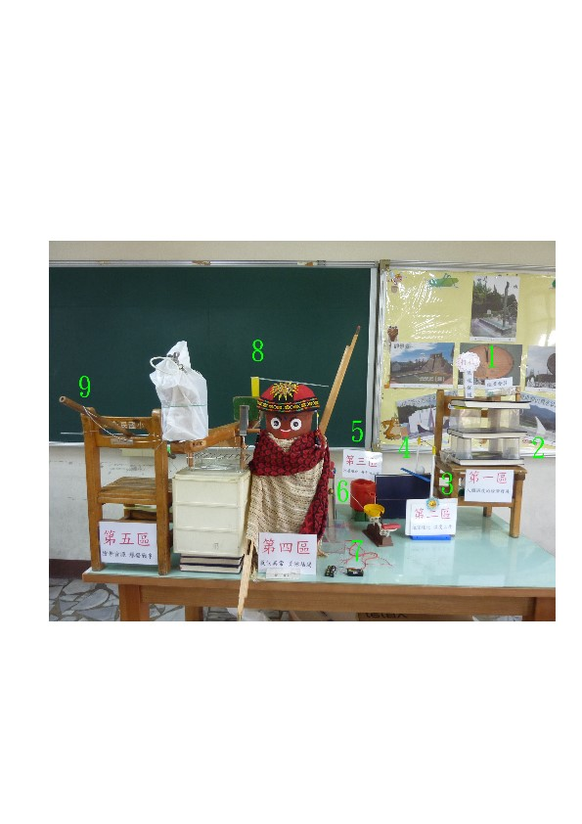
四、原理探討：
槓桿原理：當槓桿保持靜止平衡狀態時，其所受順時鐘方向的力矩與逆時鐘方向的
力矩大小相等，此關係稱為槓桿原理。
阿基米德原理：放在液體中的物體受到向上的浮力，其大小等於物體所排開之液體
重。

第一區：人類過度的經濟發展 第二區：地球暖化溫度上升
第三區：冰層融化海平面上升 第四區：氣候異常資源枯竭
第五區：搶奪資源爆發戰爭
※地球暖化的連鎖反應順序：1 2 3 4 5 6 7 8 9
順序1：槓桿原理的應用
用竹槍打掉左邊的塑膠瓶（環境保護）後會造成兩邊的受力不平衡，彈珠就
會向下滾動撞落旁邊的積木。
順序2：重力的作用
向下掉落的積木因重力的作用產生重力加速度，撞擊到底下的彈珠。
順序3：重力的作用
被撞擊的彈珠向前滾進塑膠盒中,連同塑膠盒一起向下掉落，並拉起貼有太陽
的第二區牌子（象徵地球溫度上升）。
順序4：重力的作用
掉落的彈珠和塑膠盒撞落固定白球（象徵冰層）的塑膠尺，使得白球向下滾
動。
順序5：阿基米德原理
當白球滾進裝滿水的澆水器（象徵海平面）時，因球受到向上的浮力，此浮力
會使得裝滿澆水器內的水溢出，流到底下天秤上的圓盤。
順序6：槓桿原理的應用
圓盤的水重造成槓桿兩邊的力矩失衡，力臂向另一方傾斜，因而拉下固定藍色
球的紅色積木，使得藍色球向下滾動。
順序7：電力
滾動的藍色球撞擊底下的銅球，銅球落至貼有正負極銅片的椎形杯底，剛好接
觸到正負極銅片形成通路，啟動螺旋槳開關。
順序8：槓桿原理的應用
轉動的螺旋槳打落正方體積木上的黃色小積木，使得槓桿兩邊的力矩失衡，力
臂上的重物因傾斜而掉落。
順序9：重力、槓桿原理的應用
掉落的重物因重力加速度而產生向下的力量，此力量使得力臂上的紙球向上彈
飛（象徵核彈發射）。

『地球暖化的連鎖反應』 ---闖關卡 新民國小NO.417

學校名稱：（ ） 闖關者姓名：_______________
※下列問題【對的請打Ｖ】
一、第一區活動中，闖關者用竹槍射倒貼有「環境保護」標籤的塑膠瓶，是代表什麼意義？
□ 1.人類認為「經濟發展」比較重要。
□ 2.人類認為「環境保護」比較重要。
□ 3.人類認為「經濟發展」與「環境保護」兩者都重要。

二、第二區活動中，澆水器中的水為什麼會溢出來？
□ 1.因為水增加了。
□ 2.因為球滾進裝滿水的澆水器時，因球受到向上的浮力，此浮力會使得裝滿澆水器內的水溢出來。
□ 3.因為地面不平。

三、第五區活動中，紙球為什麼會彈飛？其原理是相當於我們生活中的哪一種經驗？
□ 1.游泳 □ 2. 踢足球 □ 3.坐蹺蹺板。

四、第五區活動中，彈飛的紙球（核彈）最後由學生接住，是代表什麼意義？
□ 1.世界末日已經降臨 □ 2.地球已不再暖化 □ 3.人類對大自然造成的破壞，後果終究會回到
自身，愛地球唯有從自己做起，才能減緩地球的暖化。

~~~~~~感謝您的蒞臨~~~~~

